Отчёт по лабораторной работе №12
Настройки сети в Linux
Эзиз Хатамов
Содержание

1 Цель работы
Получить навыки настройки сетевых параметров системы.

2 Отчёт по выполнению работы

2.1 Проверка конфигурации сети
- После получения прав администратора была выполнена команда ip -s link, которая отобразила информацию о сетевых интерфейсах и статистике передачи пакетов.
Интерфейс enp0s3 находится в состоянии UP, что означает его активность. В нём указан MAC-адрес 08:00:27:84:d7:ba, а также счётчики переданных и полученных пакетов, которые позволяют оценить сетевую активность и наличие ошибок.
- 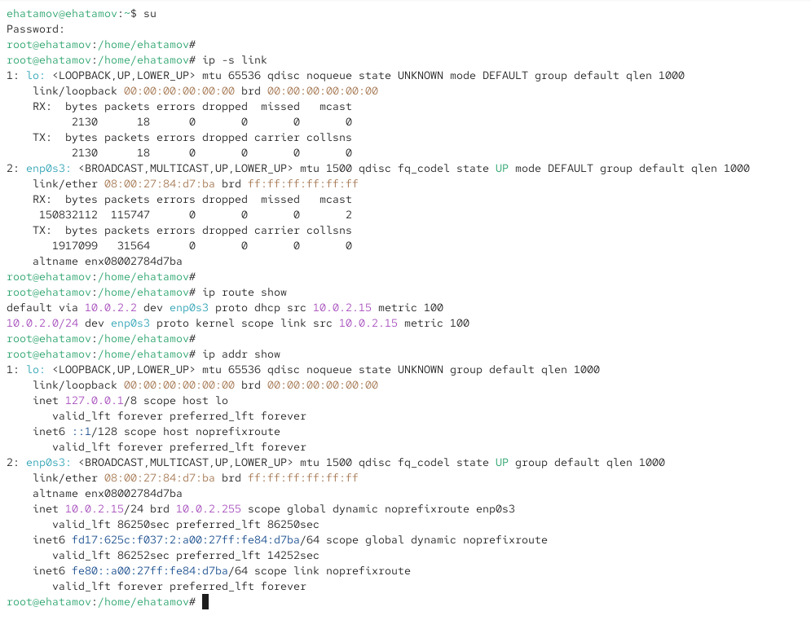
- Рис. 1: Информация о сетевых интерфейсах и статистике пакетов
- Команда ip route show вывела таблицу маршрутизации.
Основной маршрут по умолчанию направлен через шлюз 10.0.2.2, а для подсети 10.0.2.0/24 используется интерфейс enp0s3. Это подтверждает корректную настройку сетевого доступа и наличие выхода в Интернет.
- Команда ip addr show показала назначенные IP-адреса для интерфейсов.
Интерфейс enp0s3 имеет IPv4-адрес 10.0.2.15/24, что позволяет устройству взаимодействовать с другими узлами в локальной сети.
Также присутствует адрес 127.0.0.1/8 для интерфейса lo, используемый для внутреннего взаимодействия в системе.
- Проверка доступности внешних ресурсов с помощью ping -c 4 8.8.8.8 показала успешную передачу всех пакетов без потерь, что подтверждает корректность сетевого подключения.
- 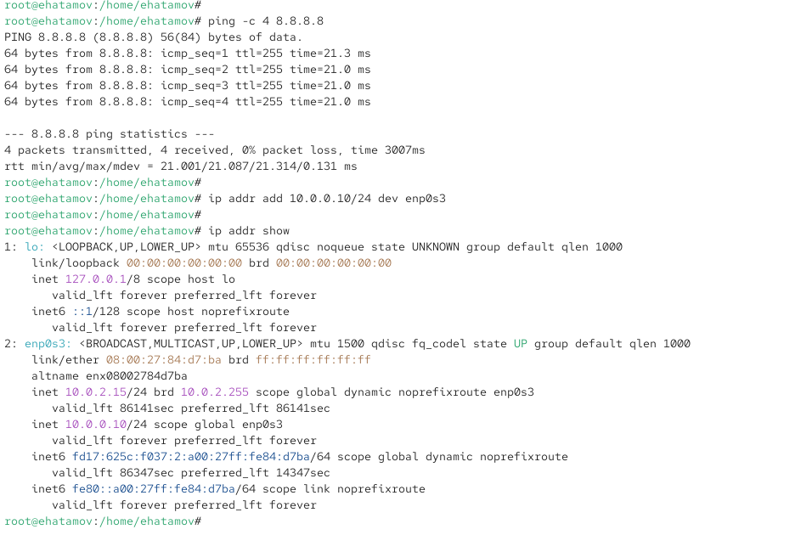
- Рис. 2: Проверка соединения с внешней сетью и добавление нового IP-адреса
- После выполнения команды ip addr add 10.0.0.10/24 dev enp0s3 к интерфейсу enp0s3 был добавлен дополнительный адрес 10.0.0.10/24.
Команда ip addr show подтвердила наличие обоих адресов — 10.0.2.15 и 10.0.0.10.
- Сравнение вывода команд ip и ifconfig показало, что обе утилиты предоставляют схожую информацию: IP-адреса, маски подсетей, состояние интерфейсов и статистику передачи данных.
Однако ip предоставляет более детализированные сведения и считается современным инструментом.
- 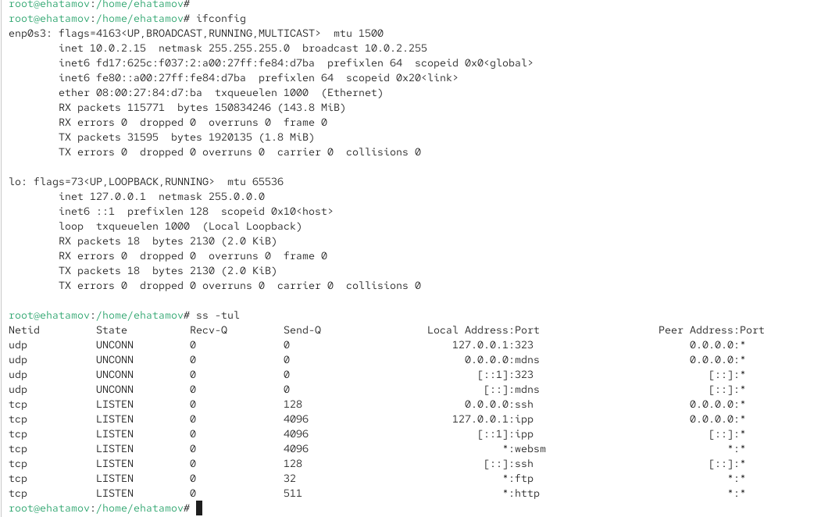
- Рис. 3: Информация о сетевых интерфейсах и активных портах
- Команда ss -tul вывела список открытых портов TCP и UDP.
Среди активных соединений присутствуют порты 22 (ssh), 21 (ftp), 80 (http) и 631 (ipp), что говорит о работе соответствующих сетевых служб на данном устройстве.

2.2 Управление сетевыми подключениями с помощью nmcli
- После получения прав администратора выполнена команда nmcli connection show, которая вывела текущие сетевые соединения.
Активным интерфейсом являлся enp0s3 с типом ethernet.
- Для интерфейса enp0s3 было добавлено соединение с именем dhcp.
Это соединение использует автоматическое получение сетевых параметров через DHCP.
- Также было добавлено статическое соединение static с параметрами: IPv4-адрес 10.0.0.10/24 и шлюз 10.0.0.1.
После успешного выполнения команды оба соединения появились в списке доступных.
- 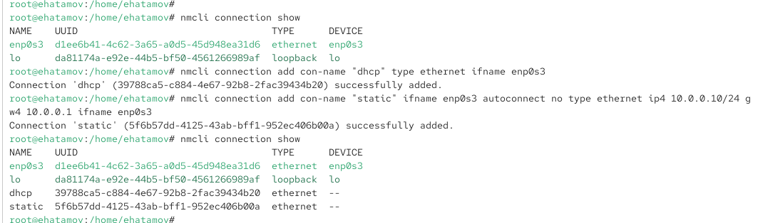
- Рис. 4: Создание и просмотр сетевых соединений через nmcli
- Переключение на статическое соединение осуществлялось с помощью nmcli connection up “static”.
После активации адрес интерфейса изменился на 10.0.0.10/24, что подтверждено выводом ip addr.
- 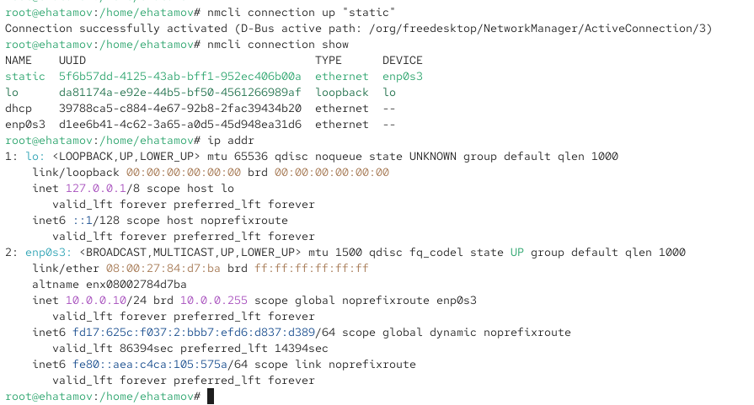
- Рис. 5: Активация статического соединения
- Возврат к подключению через DHCP выполнен командой nmcli connection up “dhcp”.
В результате интерфейс снова получил адрес 10.0.2.15/24 от DHCP-сервера.
- 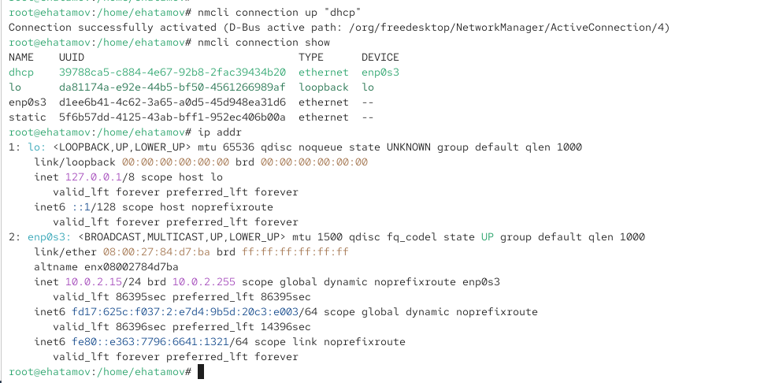
- Рис. 6: Переключение на соединение DHCP

2.3 Изменение параметров соединения с помощью nmcli
- Было отключено автоподключение для соединения static, чтобы предотвратить его автоматическую активацию при запуске системы.
- В конфигурацию статического соединения добавлен DNS-сервер 10.0.0.10, а затем — дополнительный DNS-сервер 8.8.8.8.
Это обеспечивает резервное разрешение доменных имён при возможной недоступности основного DNS.
- Изменён основной IP-адрес соединения на 10.0.0.20/24, после чего добавлен второй адрес 10.20.30.40/16.
Наличие двух адресов позволяет устройству взаимодействовать сразу в двух подсетях.
- После внесения изменений соединение static было активировано.
Проверка командой nmcli connection show показала, что интерфейс enp0s3 успешно использует новые параметры.
Команда ip addr подтвердила наличие обоих адресов — 10.0.0.20 и 10.20.30.40 — на сетевом адаптере.
- 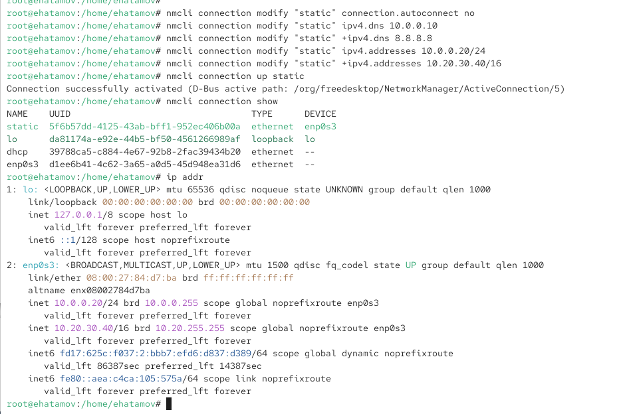
- Рис. 7: Изменение параметров и проверка активации соединения
- С помощью текстового интерфейса nmtui были просмотрены настройки сети.
Интерфейс показал параметры профиля static: адреса 10.0.0.20/24 и 10.20.30.40/16, шлюз 10.0.0.1, а также DNS-серверы 10.0.0.10 и 8.8.8.8.
- 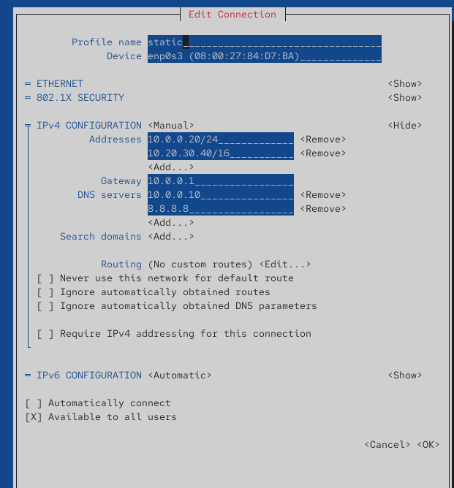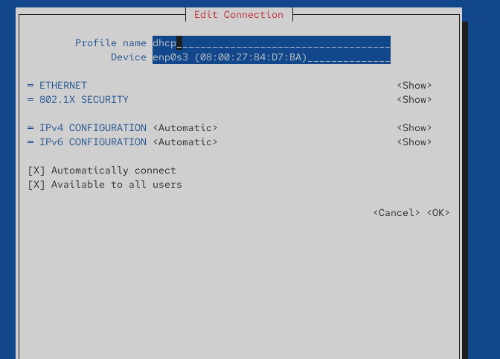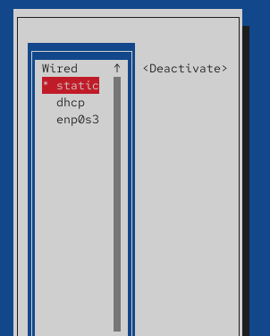
- В графическом интерфейсе операционной системы были также проверены настройки сети.
В разделе IPv4 для профиля static метод подключения установлен как Manual.
Указаны адреса 10.0.0.20, 10.20.30.40, шлюз 10.0.0.1, а также DNS-серверы 10.0.0.10 и 8.8.8.8.
- 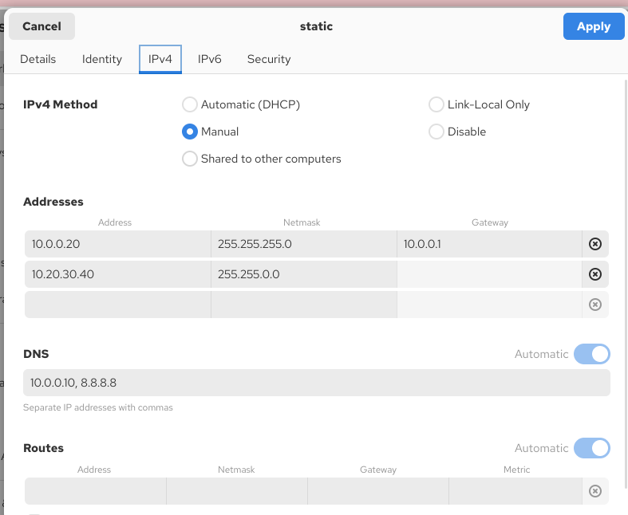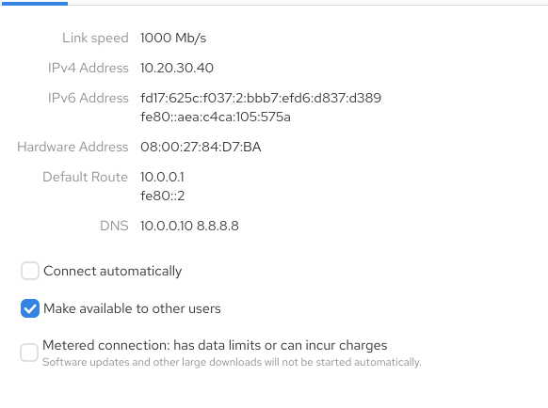
- Для проверки корректности конфигурации также был просмотрен профиль dhcp.
Интерфейс enp0s3 получил IP-адрес 10.0.2.15, шлюз 10.0.2.2 и DNS-сервер 10.0.2.3, что подтверждает успешное получение параметров от DHCP-сервера.
- 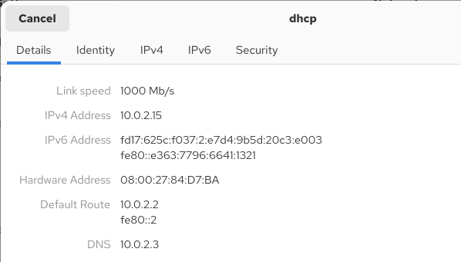
- Рис. 8: Параметры соединения dhcp в графическом интерфейсе
- После проверки конфигурации система была переключена обратно на соединение dhcp, обеспечив автоматическое получение сетевых параметров и возвращение к первоначальной схеме подключения.

3 Контрольные вопросы
- Какая команда отображает только статус соединения, но не IP-адрес?
  - nmcli device status — показывает состояние сетевых интерфейсов без указания IP-адресов.
  - Пример: выводит тип устройства, состояние (connected/disconnected) и имя соединения.
- Какая служба управляет сетью в ОС типа RHEL?
  - NetworkManager — служба, отвечающая за управление сетевыми подключениями.
  - Она обеспечивает конфигурацию сетевых интерфейсов, маршрутизацию, DNS и автоматическое подключение.
- Какой файл содержит имя узла (устройства) в ОС типа RHEL?
  - /etc/hostname — файл, в котором хранится имя хоста (устройства).
  - Изменения в этом файле вступают в силу после перезагрузки системы или применения команды hostnamectl set-hostname.
- Какая команда позволяет вам задать имя узла (устройства)?
  - hostnamectl set-hostname <имя_узла> — устанавливает новое имя хоста.
  - Пример: hostnamectl set-hostname server01 — задаёт имя устройства server01.
- Какой конфигурационный файл можно изменить для включения разрешения имён для конкретного IP-адреса?
  - /etc/hosts — файл, сопоставляющий IP-адреса и имена хостов.
  - Пример записи: 10.0.0.10 server.local — добавляет локальное имя server.local для IP 10.0.0.10.
- Какая команда показывает текущую конфигурацию маршрутизации?
  - ip route show — выводит таблицу маршрутов.
  - Пример: показывает шлюз по умолчанию, подсети и связанные интерфейсы.
- Как проверить текущий статус службы NetworkManager?
  - systemctl status NetworkManager — отображает состояние службы.
  - Пример: указывает, активна ли служба (active/running) и время её запуска.
- Какая команда позволяет вам изменить текущий IP-адрес и шлюз по умолчанию для вашего сетевого соединения?
  - nmcli connection modify <имя_соединения> ipv4.addresses <адрес>/<маска> ipv4.gateway <шлюз>
  - Пример: nmcli connection modify static ipv4.addresses 10.0.0.20/24 ipv4.gateway 10.0.0.1 — изменяет IP и шлюз для соединения static.

4 Заключение
В ходе работы были освоены команды и инструменты для настройки сетевых параметров в Linux, включая управление IP-адресами, маршрутами, DNS и сетевыми профилями с помощью утилит ip, nmcli и nmtui. Получены практические навыки конфигурирования как динамических, так и статических сетевых соединений.

